Заданні па тэме “Лічэнне гадоў ў гісторыі”
1.Які год быў раней і наколькі раней- 65 г. да н. э. або 40 г. н. э.? Адзначце даты на стужцы часу, вылічэнні зрабіце пісьмова.

2.У 1985 годзе былі знойдзеныя парэшткі пахавання, якія праляжалі ў зямлі 784 гады. У якім годзе было зроблена гэта пахаванне. Вылічэнні зрабіце пісьмова, адзначце даты на стужцы часу.

3.Першая згадка пра Минск ставіцца да 1067 г. Падлічыце, колькі гадоў споўнілася гораду ў гэтым годзе. Адзначце даты на стужцы часу, вылічэнні зрабіце пісьмова.

4.Горад Капыль быў упамінаецца ў 1006 г. Падлічыце, колькі гадоў споўніцца гораду ў гэтым годзе. Адзначце даты на стужцы часу, вылічэнні зрабіце пісьмова.

5. Які год быў раней і наколькі раней- 115 г. да н. э. або 40 г. да н. э.? Адзначце даты на стужцы часу, вылічэнні зрабіце пісьмова.

6. Горад Масква быў заснаваны ў 1147 г., а горад Рым – 753 г. да н. э. які горад быў заснаваны раней? На колькі гадоў? Адзначце даты на стужцы часу, вылічэнні зрабіце пісьмова.

7. Якая падзея адбылася раней - Грунвальдская бітва (1415 г.) або падстава Кулікоўская бітва (1380 г.) Наколькі раней? Адзначце даты на стужцы часу, вылічэнні зрабіце пісьмова.
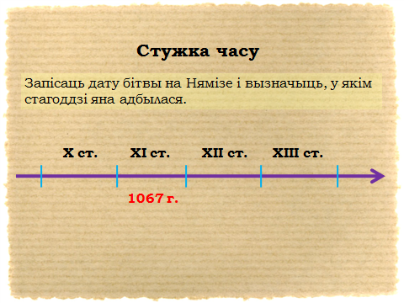

1 У 225 г. да н. э.ў Егіпце адбылася страшная засуха. Ураджай змаглі выратаваць толькі з дапамогай разгалінаванай сістэмы каналаў. Колькі гадоў прайшло з тых часоў?
2.У 2000 г. каля горада Фівы было выяўлена старажытнае пахаванне. Навукоўцы вызначылі ўзрост- 2450 гадоў. У якім годзе пахавалі гэтага чалавека?
3.У 1560 г.да н. э. быў пабудаваны храм, які праслаўляе багіню Нут (багіню неба ў выглядзе свяшчэннай каровы). Колькі гадоў споўніцца храму ў гэтым годзе?

Заданні па тэме “Старажытная Грэцыя”
1. Знакаміты палкаводзец старажытнасці Аляксандр Македонскай нарадзіўся ў 356 г.да н. э., а памёр , калі яму было 33 года. Падлічыце, у якім годзе памёр Аляксандр Македонскай? Вылічэнні зрабіце пісьмова, адзначце даты на стужцы часу.

2. Знакамітая Марафонская бітва адбылася ў 490 г.да н. э. Падлічыце, колькі гадоў таму адбылася гэтая бітва. Наколькі раней? Адзначце даты на стужцы часу, вылічэнні зрабіце пісьмова.

3. Першыя Алімпійскія гульні адбыліся ў 776 г. да н. э. колькі гадоў таму адбыліся першыя Алімпійскія гульні? Вылічэнні зрабіце пісьмова, адзначце даты на стужцы часу.

4.Вайна паміж старажытнагрэчаскімі гарадамі Спарта і Афіны пачалася ў 380 г.да н. э. і доўжылася 30 гадоў. У якім годзе скончылася гэтая вайна? ? Вылічэнні зрабіце пісьмова, адзначце даты на стужцы часу.

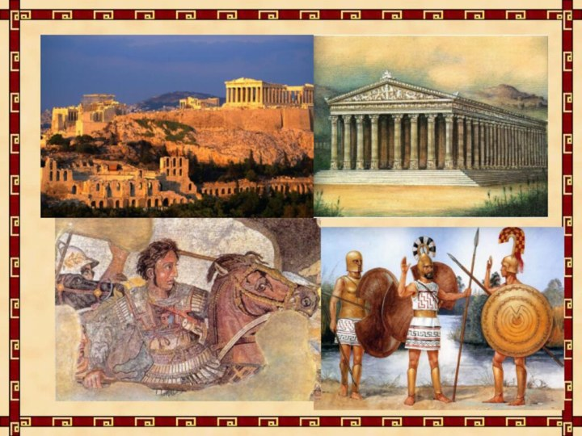
Тэма “Старажытны Егіпет”
Заданне: знайдзіце фактычныя памылкі ў тэксце.
Адзін хлус і хвалько сцвярджаў, што з дапамогай «машыны часу» пабываў у Старажытным Егіпце. - Калі я трапіў у гэтую краіну, - распавядаў ён сябрам, - то даведаўся, што ў егіпцян вялікае гора. Ніл не разліваўся ўжо некалькі гадоў і ладна абмялеў. Усе ж астатнія рэкі Егіпта можна было перайсці ўброд. Карабельшчыкі давезлі мяне па Нілу да першага парога. Я шчодра расплаціўся з імі, узяў рэштку-жменю дробных манет і сышоў на правы бераг. У гэтым месцы была ўзведзена самая вялікая з пірамід, у якой, як гэта ўсім вядома, пахаваны фараон Тутанхамон. Ледзь я накіраваўся да піраміды, як лінуў лівень, і мне давялося схавацца ад яго ў дубовым гаі. Перачакаўшы дождж, я стаў шукаць уваход у піраміду. Аднак егіпцяне сказалі мне, што грабніца Тутанхамона даўно разрабавана і ні адна рэч не захавалася. - Перастань выдумляць, - перапынілі апавядальніка слухачы,-ты ніколі не быў у Старажытным Егіпце! У тваім аповедзе з дзясятак гістарычных памылак.
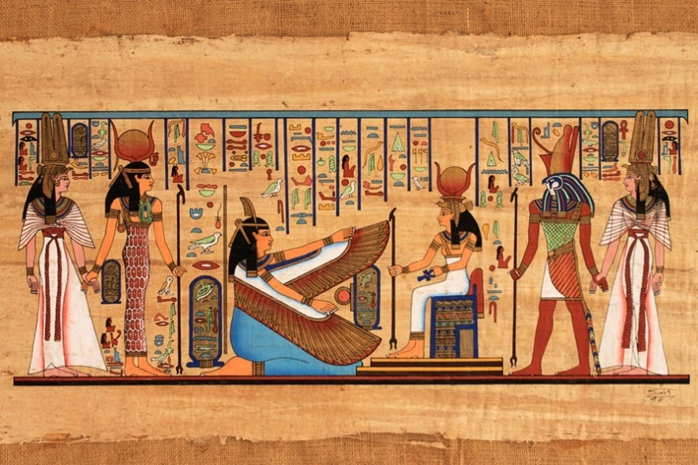
Якія фактычныя памылкі ў апавяланні вучня?

Тэма “Пярэдняя Азія ў старажытнасці"
Заданне: знайдзіце фактычныя памылкі ў тэксце.
Аднойчы на ўроку гісторыі настаўнік даў заданне прыдумаць апавяданне ад імя вучня, які жыве ў Вавілоне.
- Мы жывем на ўзбярэжжы Ніла. Гэта найпрыгажэйшае месца Вавілона. Усе дамы тут пабудаваны з абпаленага каменя, цэглы або белага камня, які здабываецца паблізу. У тую раніцу мяне разбудзіў Агум, які яшчэ да майго нараджэння трапіў у наш дом, дзе працаваў як раб. Некалі яго бацька ўзяў у доўг у майго бацькі срэбра, а аддаць у тэрмін не здолеў. Цяпер Агум зусім стары і ўжо не марыць, што яму даруюць доўг і вернуць свабоду.
Шлях у школу ляжаў міма прыстані, дзе рыхтаваўся да адплыцця торговы карабель. Ён быў загружаны зліткамі медзі і бярвёнамі. То і іншае вавілонскія купцы разлічвалі выгадна прадаць у чужых краінах. Яшчэ адзін карабель прыплыў здалёку: насільшчыкі выгружалі мяшкі са збожжам, у якім так мелі патрэбу вавіланяне. Загледзеўшыся на караблі, я ледзь не спазніўся ў школу. Сеў на сваё звычайнае месца побач з дзяўчынкамі, разлічваючы на іх падказкі.
Якія гістарычныя памылкі мае апавяданне вучня?
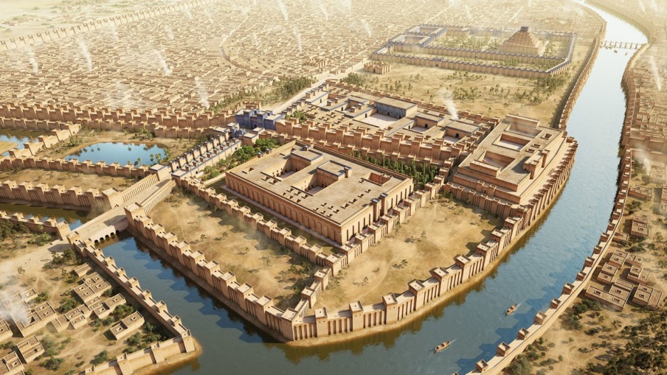

Тэма «Старажытны Кітай»
Заданне: падрыхтуйце падрабязны адказ на пытанне “Чаму вучыў мудрец Канфуцый?».
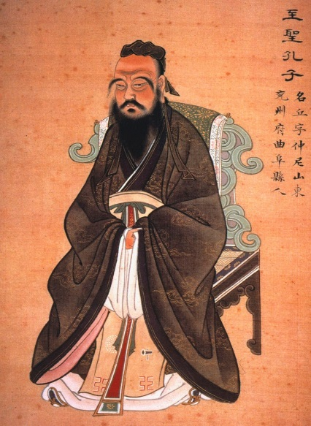
Для гэтага ўспомні:
- Як патрэбана адносіцца да старэйшых (бацькоў, братоў і сёстраў)?
- Чаму Канфуцый лічыў, што мудрасць заключаецца ў веданні старажытных кніг?
- Які чалавек лічыўся выхаваным і паважаемым?
- Ці можна сёння выконваць настаўленні Канфуцыя і ў наш час ? Чаму? Зрабіце выснову.

Тэма «Старажытная Амерыка»
Заданне: прачытаць тэкст параграфа, запоўніць пропускі ў схеме.

Тэма «Старажытная Грэцыя»
Заданне: прачытаць тэкст параграфа, запоўніць пропускі ў схеме.

Тэма «Старажытны Егіпет»
Заданне: прачытаць тэкст параграфа, запоўніць пропускі ў схеме.

Тэма «Старажытны Кітай»
Заданне: прачытаць тэкст параграфа, запоўніць пропускі ў схеме.

Тэма «Старажытнае Міжрэчча»
Заданне: прачытаць тэкст параграфа, запоўніць пропускі ў схеме.

Тэма «Старажытны Рым»
Заданне: прачытаць тэкст параграфа, запоўніць пропускі ў схеме.

Тэма «Старажытная Фінікія»
Заданне: прачытаць тэкст параграфа, запоўніць пропускі ў схеме.

Тэма «Старажытная Індыя»
Заданне: прачытаць тэкст параграфа, запоўніць пропускі ў схеме.

